МОНИТОРИНГ
развития качеств личности учащихся
Качества  личности | Признаки проявления качеств личности
 | ярко проявляются  4-5 баллов | проявляются  2-3 балла | слабо проявляются  1 балл | не проявляются  0 баллов
1. Активность,  организаторские способности | Активен, проявляет стойкий познавательный интерес, целеустремлен, трудолюбив и прилежен, добивается выдающихся результатов, инициативен, организует деятельность других. | Активен, проявляет стойкий познавательный интерес, трудолюбив, добивается хороших результатов. | Мало активен, наблюдает за деятельностью других, забывает выполнить задание. Результативность невысокая. | Пропускает занятия, мешает другим.
2.Коммуникативные навыки, коллективизм | Легко вступает и поддерживает контакты, разрешает конфликты, дружелюбен со всеми, инициативен, по собственному желанию успешно выступает перед аудиторией. | Вступает и поддерживает контакты, не вступает в конфликты, дружелюбен со всеми, по инициативе руководителя или группы выступает перед аудиторией. | Поддерживает контакты избирательно, чаще работает индивидуально, публично не выступает. | Замкнут, общение затруднено, адаптируется в коллективе с трудом, является инициатором конфликтов.
3.Ответственность,самостоятельность,дисциплинированность | Выполняет поручения охотно, ответственно, часто по собственному желанию, может привлечь других. Всегда дисциплинирован, везде соблюдает правила поведения, требует того же от других. | Выполняет поручения охотно, ответственно. Хорошо ведет себя независимо от наличия или отсутствия контроля, но не требует этого от других. | Неохотно выполняет поручения.  Начинает работу, но часто не доводит ее до конца.  Справляется с поручениями и соблюдает правила поведения только при наличии контроля и требовательности преподавателя или товарищей. | Уклоняется от поручений, безответственен. Часто недисциплинирован, нарушает правила поведения, слабо реагирует на воспитательные воздействия.
4.Нравственность, гуманность | Доброжелателен, правдив, верен своему слову, вежлив, заботится об окружающих, пресекает грубость, недобрые отношения к людям, | Доброжелателен, правдив, верен своему слову, вежлив, заботится об окружающих, но не требует этих качеств от других. | Помогает другим по поручению преподавателя, не всегда выполняет обещания, в присутствии старших чаще скромен, со сверстниками бывает груб. | Недоброжелателен, груб, пренебрежителен, высокомерен с товарищами и старшими, часто обманывает, неискренен.
5. Креативность, склонность к исследовательско-проектировочной деятельности | Имеет высокий творческий потенциал.  Самостоятельно выполняет исследовательские, проектировочные работы. Является разработчиком проекта, может создать проектировочную команду и организовать ее деятельность. Находит нестандартные решения, новые способы выполнения заданий. | Выполняет исследовательские, проектировочные работы, может разработать свой проект с помощью преподавателя. Способен принимать творческие решения, но в основном использует традиционные способы. | Может работать в исследовательско-проектировочной группе при постоянной поддержке и контроле. Способен принимать творческие решения, но в основном использует традиционные способы. | В проектно-исследовательскую деятельность не вступает. Уровень выполнения заданий репродуктивный.

ДИАГНОСТИЧЕСКАЯ КАРТА
мониторинга развития качеств личности учащихся
объединения «Волшебный клубок»
базового уровня 3 группа 3 год обучения
по Программе «Волшебные петельки» 2017-2018 учебный год
№ | Фамилия, имя | Кл | К а ч е с т в а л и ч н о с т и и п р и з н а к и п р о я в л е н и я
 |  |  | Активность,  организаторские способности |  | Коммуникативные навыки,  коллективизм |  | Ответственность,  самостоятельность,  дисциплинирован  ность |  | Нравственность,  Гуманность |  | Креативность, склонность к исследова  тельско-проектировочной  деятельности
 |  |  | 26.12.17 | 18.05.18 | 26.12.17 | 18.05.18 | 26.12.17 | 18.05.18 | 26.12.17 | 18.05.18 | 26.12.17 | 18.05.18
1. | Акопян Гуар Арсеновна | 3 | 5 | 5 | 4 | 4 | 5 | 5 | 4 | 5 | 4 | 4
2. | Асликян Иннесса  Арамовна | 2 | 4 | 4 | 3 | 4 | 5 | 5 | 4 | 4 | 3 | 3
3. | Бархударян Алиса Сасуновна | 5 | 4 | 5 | 4 | 4 | 4 | 5 | 4 | 4 | 2 | 3
4. | Гуденко Оксана Михайловна | 5 | 4 | 4 | 3 | 4 | 4 | 4 | 4 | 5 | 2 | 2
5. | Зелих Вероника  Сергеевна | 5 | 5 | 5 | 5 | 5 | 5 | 5 | 4 | 5 | 4 | 4
6. | Козей Амалия  Сергеевна | 5 | 4 | 5 | 3 | 4 | 5 | 5 | 4 | 4 | 2 | 3
7. | Комарова Алина Евгеньевна | 2 | 4 | 4 | 4 | 5 | 5 | 5 | 4 | 5 | 2 | 2
8. | Косенко Виктория Викторовна | 4 | 5 | 5 | 5 | 5 | 5 | 5 | 5 | 5 | 4 | 4
9. | Мочалова Мария Александровна | 4 | 5 | 5 | 4 | 5 | 4 | 4 | 4 | 5 | 3 | 4
10. | Неумывайченко Диана Андреевна | 4 | 5 | 5 | 5 | 5 | 5 | 5 | 5 | 5 | 4 | 4

ДИАГНОСТИЧЕСКАЯ КАРТА
мониторинга развития качеств личности учащихся (средний бал)
объединения «Волшебный клубок»
базового уровня 3 группа 3 год обучения
по Программе «Волшебные петельки» 2017-2018 учебный год
№ | Фамилия, имя | 26.12.17 |  | 18.05.18
 |  | общее кол-во балов | средний бал | общее кол-во балов | средний бал
1. | Акопян Гуар Арсеновна | 22 | 4,4 | 23 | 4,6
2. | Асликян ИннессаАрамовна | 19 | 3,8 | 20 | 4,0
3. | Бархударян Алиса Сасуновна | 18 | 3,6 | 21 | 4,2
4. | Гуденко Оксана Михайловна | 17 | 3,4 | 19 | 3,8
5. | Зелих Вероника Сергеевна | 23 | 4,6 | 24 | 4,8
6. | Козей Амалия Сергеевна | 18 | 3,6 | 21 | 4,2
7. | Комарова Алина Евгеньевна | 19 | 3,8 | 21 | 4,2
8. | Косенко Виктория Викторовна | 24 | 4,8 | 24 | 4,8
9. | Мочалова Мария Александровна | 21 | 4,2 | 23 | 4,6
10. | Неумывайченко Диана Андреевна | 24 | 4,8 | 24 | 4,8
Мониторинг развития качеств личности учащихся на конец учебного года
Оценочный балл | на 3 | на 4 | на 5
Кол-во учащихся | - | 5 | 5
% | - | 50% | 50%
МОНИТОРИНГ
результатов обучения учащихся по дополнительной общеобразовательной общеразвивающей программе
«Волшебные петельки» базового уровня

Показатели  (оцениваемые параметры) | Критерии |  | Степень выраженности оцениваемого качества | Число баллов | Методы диагностики
Теоретическая подготовка
Теоретические знания предусмотренные программой |  | Соответствие теоретических знаний программным требованиям | - практически не усвоил теоретическое содержание программы;  - овладел менее чем ½ объема знаний, предусмотренных программой;  - объем усвоенных знаний составляет более ½;  - освоил практически весь объем знаний, предусмотренных программой за конкретный период. | 1  2  3-4  5 | Наблюдение, тестирование, контрольный опрос и др.
Владение специальной терминологией |  | Осмысленность и правильность использования специальной терминологии | - не употребляет специальные термины;  - знает отдельные специальные термины, но избегает их употреблять;  - сочетает специальную терминологию с бытовой;  - специальные термины употребляет осознанно и в полном соответствии с их содержанием. | 1  2  3-4  5 | Наблюдение, собеседование
Практическая подготовка
Практические умения и навыки, предусмотренные программой |  | Соответствие практических умений и навыков программным требованиям | - практически не овладел умениями и навыками;  - овладел менее чем ½ предусмотренных умений и навыков;  - объем усвоенных умений и навыков составляет более ½;  - овладел практически всеми умениями и навыками, предусмотренными программой за конкретный период. | 1  2  3-4  5 | Наблюдение, контрольное задание
Владение специальным оборудованием и оснащением |  | Отсутствие затруднений в использовании специального оборудования и оснащения | - не пользуется специальными приборами и инструментами;  - испытывает серьезные затруднения при работе с оборудованием;  - работает с оборудованием с помощью педагога;  - работает с оборудованием самостоятельно, не испытывает особых трудностей | 1  2  3-4  5 | Наблюдение, контрольное задание
Творческие навыки |  | Креативность в выполнении практических заданий | - начальный (элементарный) уровень развития креативности- ребенок в состоянии выполнять лишь простейшие практические задания педагога;  - репродуктивный уровень – в основном, выполняет задания на основе образца;  - творческий уровень (I) – видит необходимость принятия творческих решений, выполняет практические задания с элементами творчества с помощью педагога;  - творческий уровень (II) - выполняет практические задания с элементами творчества самостоятельно. | 1  2  3-4  5 | Наблюдение, контрольное задание
Основные компетентности
Учебно-интеллектуальные  Подбирать и анализировать специальную литературу |  | Самостоятельность в подборе и работе с литературой | - учебную литературу не использует, работать с ней не умеет;  - испытывает серьезные затруднения при выборе и работе с литературой, нуждается в постоянной помощи и контроле педагога;  - работает с литературой с помощью педагога или родителей;  - работает с литературой самостоятельно, не испытывает особых трудностей. | 1  2  3-4  5 | Наблюдение, анализ способов деятельности детей, их учебно-исследовательских работ
Пользоваться компьютерными источниками информации |  | Самостоятельность в пользовании компьютерными источниками информации | Уровни и баллы - по аналогии пунктом выше
Осуществлять учебно-исследовательскую работу |  | Самостоятельность в учебно-исследовательской работе | Уровни и баллы - по аналогии с пунктом выше
Коммуникативные  Слушать и слышать педагога, принимать во внимание мнение других людей |  | Адекватность восприятия информации идущей от педагога | - объяснения педагога не слушает, учебную информацию не воспринимает;  - испытывает серьезные затруднения в концентрации внимания, с трудом воспринимает учебную информацию;  - слушает и слышит педагога, воспринимает учебную информацию при напоминании и контроле, иногда принимает во внимание мнение других;  - сосредоточен, внимателен, слушает и слышит педагога, адекватно воспринимает информацию, уважает мнении других. | 1  2  3-4  5
Выступать перед аудиторией |  | Свобода владения и подачи ребенком подготовленной информации | - перед аудиторией не выступает;  - испытывает серьезные затруднения при подготовке и подаче информации;  - готовит информацию и выступает перед аудиторией при поддержке педагога;  - самостоятельно готовит информацию, охотно выступает перед аудиторией, свободно владеет и подает информацию. | 1  2  3-4  5
Участвовать в дискуссии, защищать свою точку зрения |  | Самостоятельность в дискуссии, логика в построении доказательств | - участие в дискуссиях не принимает, свое мнение не защищает;  - испытывает серьезные затруднения в ситуации дискуссии, необходимости предъявления доказательств и аргументации своей точки зрения, нуждается в значительной помощи педагога;  - участвует в дискуссии, защищает свое мнение при поддержке педагога;  - самостоятельно участвует в дискуссии, логически обоснованно предъявляет доказательства, убедительно аргументирует свою точку зрения. | 1  2  3-4  5
Организационные  Организовывать свое рабочее (учебное) место |  | Способность самостоятельно организовывать свое рабочее место к деятельности и убирать за собой | - рабочее место организовывать не умеет;  - испытывает серьезные затруднения при организации своего рабочего места, нуждается в постоянном контроле и помощи педагога;  - организовывает рабочее место и убирает за собой при напоминании педагога;  - самостоятельно готовит рабочее место и убирает за собой | 1  2  3-4  5 | Наблюдение  Наблюдение, собеседование
Планировать и организовать работу, распределять учебное время |  | Способность самостоятельно организовывать процесс работы и учебы, эффективно распределять и использовать время | - организовывать работу и распределять время не умеет;  - испытывает серьезные затруднения при планировании и организации работы, распределении учебного времени, нуждается в постоянном контроле и помощи педагога и родителей;  - планирует и организовывает работу, распределяет время при поддержке (напоминании) педагога и родителей;  - самостоятельно планирует и организовывает работу, эффективно распределяет и использует время. | 1  2  3-4  5
Аккуратно, ответственно выполнять работу |  | Аккуратность и ответственность в работе | - безответственен, работать аккуратно не умеет и не стремится;  - испытывает серьезные затруднения при необходимости работать аккуратно, нуждается в постоянном контроле и помощи педагога;  - работает аккуратно, но иногда нуждается в напоминании и внимании педагога;  - аккуратно, ответственно выполняет работу, контролирует себя сам. | 1  2  3-4  5
Соблюдения в процессе деятельности правила безопасности |  | Соответствие реальных навыков соблюдения правил безопасности программным требованиям | - правила ТБ не запоминает и не выполняет;  - овладел менее чем ½ объема навыков соблюдения правил ТБ, предусмотренных программой;  - объем усвоенных навыков составляет более ½;  - освоил практически весь объем навыков ТБ, предусмотренных программой за конкретный период и всегда соблюдает их в процессе работы. | 1  2  3-4  5

ДИАГНОСТИЧЕСКАЯ КАРТА
Мониторинга результатов обучения детей
базового уровня 3 группа 3 год обучения
по Программе «Волшебные петельки» 2017-2018 учебный год
Фамилия, имя | Акопян Гуар |  | Асликян Иннесса |  |  | Бархударян Алиса |  |  | Гуденко Оксана |  | Зелих Вероника |  | Козей Амалия |  | Комарова Алина |  | Косенко Виктория |  | Мочалова Мария |  | Неумывайченко Диана
Сроки диагностики Показатели | 26.12.2017 | 18.05.2018 | 26.12.2017 |  | 18.05.2018 | 26.12.2017 | 18.05.2018 |  | 26.12.2017 | 18.05.2018 | 26.12.2017 | 18.05.2018 | 26.12.2017 | 18.05.2018 | 26.12.2017 | 18.05.2018 | 26.12.2017 | 18.05.2018 | 26.12.2017 | 18.05.2018 | 26.12.2017 | 18.05.2018
Т е о р е т и ч е с к а я п о д г о т о в к а
Теоретические знания, предусмотренные программой | 4 | 5 | 4 |  | 4 | 4 |  | 4 | 4 | 4 | 5 | 5 | 4 | 5 | 4 | 4 | 5 | 5 | 4 | 5 | 5 | 5
Владение специальной терминологией | 5 | 5 | 4 |  | 5 | 4 |  | 5 | 4 | 4 | 5 | 5 | 4 | 5 | 4 | 4 | 5 | 5 | 4 | 4 | 5 | 5
П р а к т и ч е с к а я п о д г о т о в к а
Практические умения и навыки, предусмотренные программой | 4 | 5 | 4 |  | 4 | 4 |  | 4 | 4 | 4 | 5 | 5 | 3 | 4 | 3 | 4 | 5 | 5 | 4 | 4 | 5 | 5
Владение специальным оборудованием и оснащением | 5 | 5 | 5 |  | 5 | 5 |  | 5 | 4 | 5 | 5 | 5 | 5 | 5 | 5 | 5 | 5 | 5 | 5 | 5 | 5 | 5
Творческие навыки | 4 | 5 | 4 |  | 4 | 4 |  | 4 | 3 | 4 | 5 | 5 | 4 | 4 | 4 | 4 | 4 | 5 | 4 | 5 | 5 | 5
О с н о в н ы е о б щ е у ч е б н ы е к о м п е т е н т н о с т и
Учебно-нтеллектуальные | 4 | 5 | 3 | 4 |  | 4 | 4 |  | 4 | 4 | 5 | 5 | 4 | 5 | 4 | 4 | 5 | 5 | 4 | 5 | 5 | 5
Подбирать и анализировать специальную литературу
Пользоваться компьютерными источниками информации | 4 | 5 | 4 | 4 |  | 4 | 4 |  | 3 | 4 | 5 | 5 | 4 | 5 | 4 | 5 | 5 | 5 | 5 | 5 | 5 | 5
Осуществлять учебно-исследовательскую работу | 3 | 4 | 3 | 4 |  | 3 | 4 |  | 3 | 4 | 4 | 5 | 4 | 4 | 3 | 4 | 4 | 5 | 4 | 5 | 4 | 5
Коммуникативные | 4 | 5 | 4 | 4 |  | 4 | 4 |  | 4 | 4 | 5 | 5 | 4 | 4 | 4 | 4 | 4 | 5 | 4 | 4 | 4 | 5
Слушать и слышать педагога, принимать во внимание мнение других людей
Выступать перед аудиторией | 3 | 4 | 3 | 4 |  | 3 | 4 |  | 3 | 3 | 4 | 5 | 3 | 4 | 4 | 4 | 3 | 5 | 4 | 4 | 4 | 4
Участвовать в дискуссии, защищать свою точку зрения | 4 | 4 | 3 | 3 |  | 4 | 4 |  | 3 | 4 | 4 | 5 | 4 | 4 | 4 | 4 | 4 | 5 | 4 | 5 | 4 | 4
Организационные
Организовывать свое рабочее (учебное) место | 5 | 5 | 4 | 5 |  | 5 | 5 |  | 4 | 5 | 5 | 5 | 5 | 5 | 4 | 5 | 5 | 5 | 5 | 5 | 5 | 5
Планировать, организовывать работу, распределять учебное время | 4 | 5 | 4 | 5 |  | 4 | 4 |  | 4 | 5 | 5 | 5 | 4 | 5 | 4 | 4 | 4 | 5 | 4 | 4 | 4 | 5
Аккуратно, ответственно выполнять работу | 4 | 5 | 4 | 4 |  | 4 | 4 |  | 4 | 4 | 5 | 5 | 4 | 5 | 4 | 5 | 5 | 5 | 4 | 5 | 5 | 5
Соблюдения в процессе деятельности правила ТБ | 5 | 5 | 4 | 5 |  | 5 | 5 |  | 4 | 5 | 5 | 5 | 4 | 5 | 5 | 5 | 5 | 5 | 4 | 5 | 5 | 5
Итого: | 62 | 72 | 57 | 64 |  | 61 | 64 |  | 55 | 63 | 72 | 75 | 60 | 69 | 57 | 65 | 68 | 75 | 63 | 70 | 70 | 73
Средняя бал | 4,1 | 4,8 | 3,8 | 4,2 |  | 4,06 | 4,2 |  | 3,7 | 4,2 | 4,8 | 5,0 | 4,0 | 4,6 | 3,8 | 4,3 | 4,5 | 5,0 | 4,2 | 4,6 | 4,6 | 4,9

Промежуточная аттестация
базового уровня третьего года обучения
(первое полугодие) для учащихся
Фамилия, имя______________________________________________________
Содержание.
1. задание:
Выбери все верные утверждения:
1.Крючок храните в специальном футляре или шкатулке.
2.Не вяжите при плохом освещении.
3.Если устали - повяжите лёжа.
4.Ножницы передавать кольцами вперёд.
5. Во время работы нельзя делать резких движений с крючком и ножницами.
6. Во время работы необходимо делать физминутку для тела и глаз.
Ответ:___________________(1,2,4,5,6)
2.задание: выберите в таблице № 1 условные обозначения, только те которые нужны для таблицы №2 и запишите в таблицу №2 только цифру(можно нарисовать и условное обозначение):
Таблица 1.
1- | 2- | 3- | 4- | 5-
6- | 7- | 8- | 9- | 10-
Таблица 2.
Кустик из трёх столбиков с одним накидом | _____
Направление вязания | _____
Пышный столбик | _____
Ответ: 4, 8, 3
3.задание: выберите названия элементов, изображённых на схеме:
1.столбик с накидом;
2.столбик без накида;
3.воздушная петля.
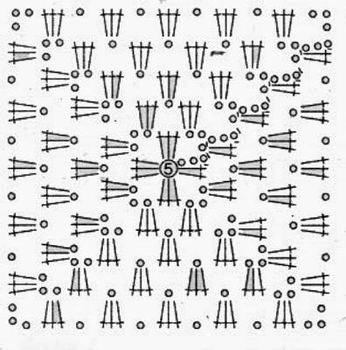
Ответ:_____________(1, 3)
4.задание:
а) как вы думаете для того, чтобы обвязать носовой платок кружевом, какой необходимо подобрать по толщине крючок и нитки.
Ответ:_____________________________________________________
Ответ: чтобы легко прокалывать ткань и удобно было вязатьнужно подобрать тонкий крючок и тонкие нитки, например «Ирис».
б) для вязания ажурной салфетки хорошо подходит:
а) шерстяная пряжа;
б) тонкая хлопчатобумажная нить;
в) цветная пряжа. Ответ:________________________________Ответ: тонкая хлопчатобумажная нить;
5. задание: выбрать и прочитать любую схему по вашему желанию:
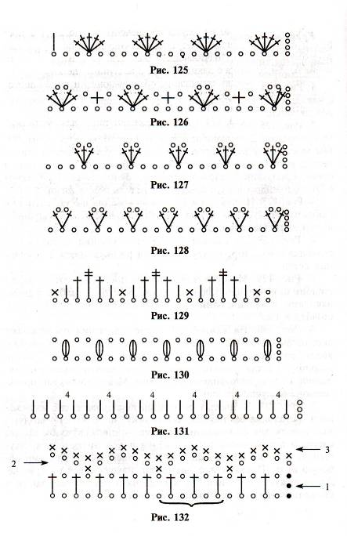

6.Задание: какими столбиками связан образец:
Ответ:___________________Ответ: Столбиками без накидами.
7. Задание: какие столбики провязаны:

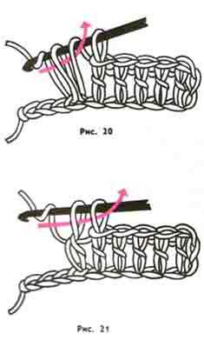Ответ:___________________ Ответ: Столбик с накидом.

8. задание «Этапы изготовления вязаной игрушки»
- расположите номера в соответствии с последовательностью изготовления мягкой игрушки.
____Сборка, сшивание деталей.
____ Расчёт петель.
____Подбор пряжи, крючка, записи, схемы.
____Оформление игрушки (глазки, носик, ротик...).
____ Вязание крупных и мелких деталей по записи или схеме.
Ответ:
- Подбор пряжи, крючка, записи, схемы.
- Расчёт петель.
- Вязание крупных и мелких деталей по записи или схеме.
- Сборка, сшивание деталей.
- Оформление игрушки (глазки, носик, ротик...).

9. Задание: что означает запись в технологической карте сокращение петель - 3,4 вместе.
Ответ: ____________________можно рассказать.

Ответ: означает, что необходимо связать в каждую петлю предыдущего ряда по очереди в первую петлю 1-й столбик, во вторую 2-й столбик, а 3-й и 4-й столбики связать вместе (т.е. не довязать 3-й и 4-й столбики, а потом провязать их вместе.
10. Задание: какими столбиками связан образец:
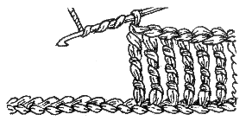

Ответ:___________________Ответ: Столбиками с тремя накидами.
11. задание: Составьте из букв слова:
явнаеинз, окюкчр, жыноцин, япарж
_________________________________________________________________
Ответ: вязание, крючок, ножницы, пряжа
12. Задание: Игра "Найдите пару" необходимо подобрать каждой салфетке её сх
1 2 3
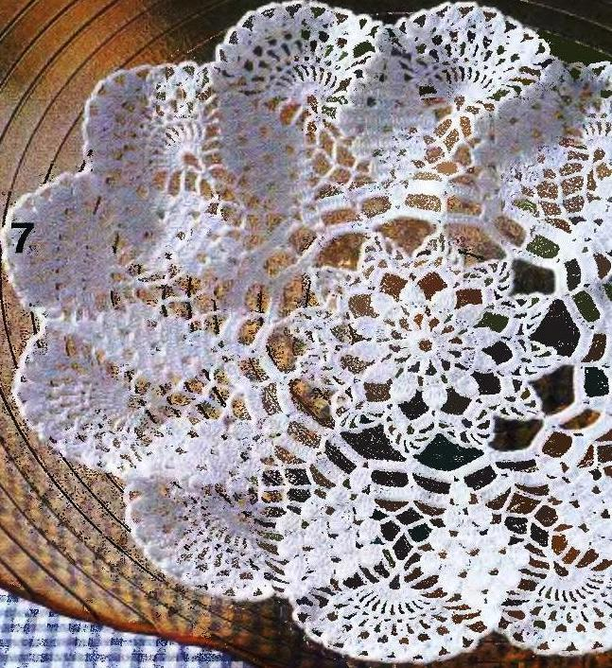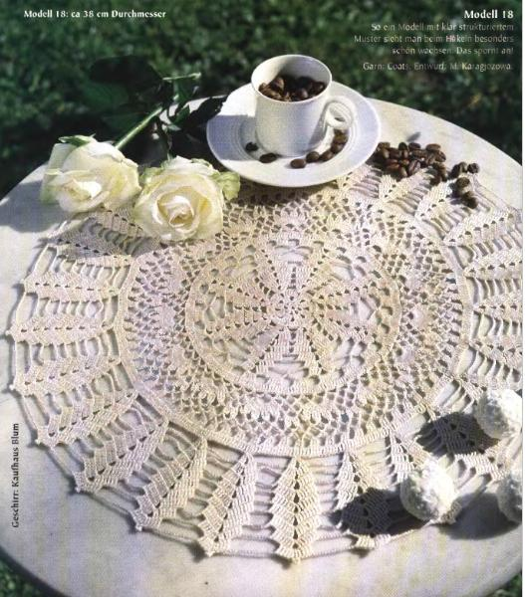
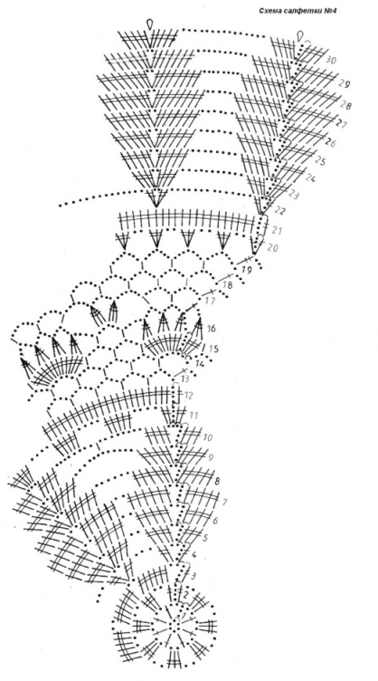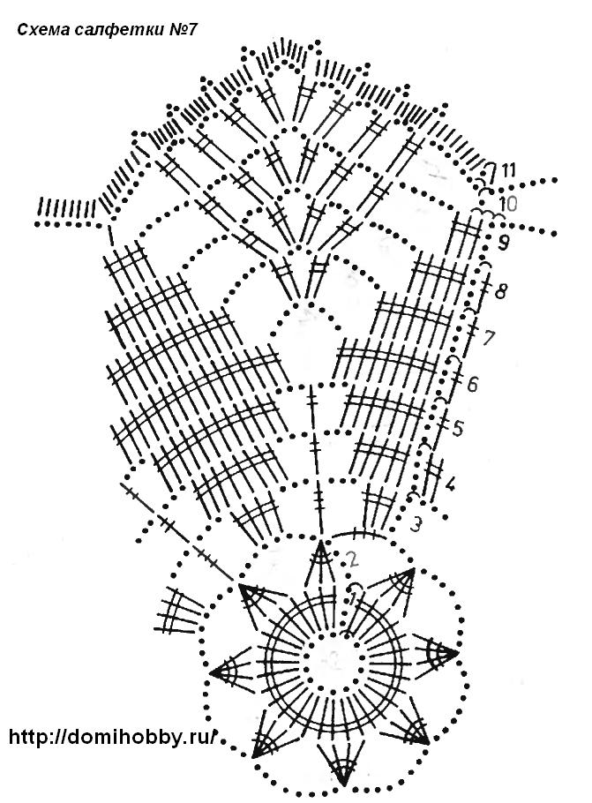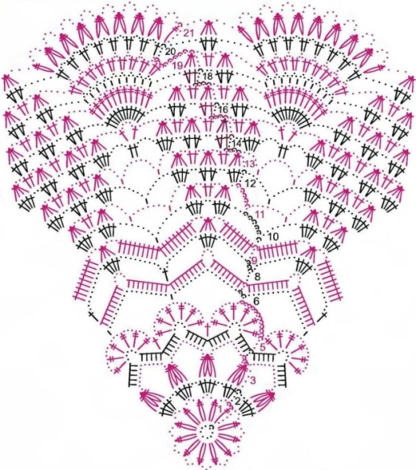
а б в
Ответ: 1 -
2 -
3 –

Ответ: 1 - б
2 - в
- – а
13.задание (практическая работа) взять крючок и пряжу:
- связать 4,8,16
1,2,3,4,5 -10 раз
6 рядов по кругу, по одной
Выполнить сокращение, пропускаю 5-ю петлю, набить, закончить через одну.
Придумайте, что это может быть?

Итоговая аттестация
базового уровня третьего года обучения
для учащихся
Фамилия, имя____________________________________________________
Вопросы
1. задание:
Выбери все верные утверждения:
1.Крючок храните в специальном футляре или шкатулке.
2.Не вяжите при плохом освещении.
3.Если устали - повяжите лёжа.
4.Ножницы передавать кольцами вперёд.
5. Во время работы нельзя делать резких движений с крючком и ножницами.
6. Во время работы необходимо делать физминутку для тела и глаз.
Ответ:_________________________
2. задание:
а) посмотрите на образец и напишите какими столбиками он связан;
посчитайте сколько столбиков на образце.
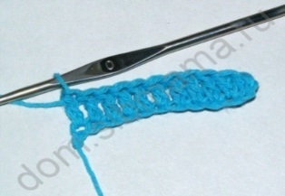
б) посмотрите на образец и напишите какими столбиками он связан;
посчитайте сколько столбиков на образце.
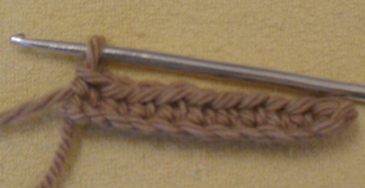
Ответ: а) ___________________________________________ б) __________________________________
3. задание:
а) посмотрите на образец и напишите каким узором он связан;
б) почему он так называется:
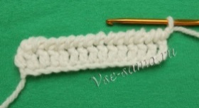
Ответ: а)__________________________ б)__________________________
4. задание:
посмотрите на образец и напишите за какую стенку петли он связан;
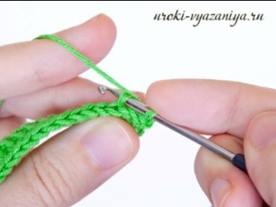
Ответ:_______________________________
5. задание:
посмотрите на образец и напишите какими столбиками он связан;
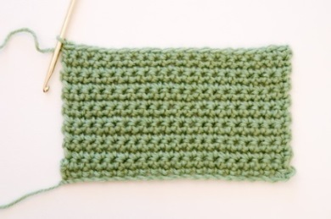
Ответ:___________________________________________
6. задание: посмотрите на образец:
а) какими столбиками связан круг; б) посчитайте сколько петель связано;
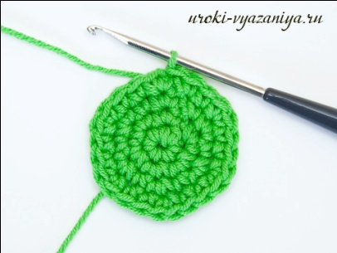
Ответ: а)_______________________________________________ б)___________________________
7. задание: посмотрите на образец: каким узором он связан:
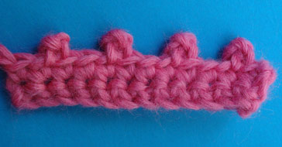
Ответ: _____________________________
8. Задание: напишите какой материал подходит для каркаса игрушек
Ответ: __________________________________________________________________

9. Задание: Для окончания вязания крючком:
а) провязывают закрепляющий ряд;
б) отрезают нить и протягивают ее в последнюю петлю;
в) закрывают последний ряд при помощи вспомогательной нити.
Ответ:______________________
10. Задание: Дидактическая игра «Что это?»
- необходимо придумать и написать, на что похожа эта клякса (можно дорисовать).

- необходимо придумать и дорисовать круг?
11. задание: Составьте из букв слова:
итинк, кюокчр, оныцжни, груикаш, фслатека
Ответ:_________________________________________________________________________________

12. задание: возьмите шаблоны и сделайте помпон используя нить в 3 сложения.

13. задание: Игра "Найдите пару" необходимо подобрать каждой шапочке её схему.

1 2 3

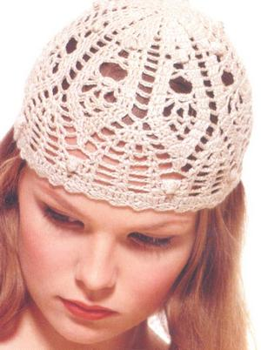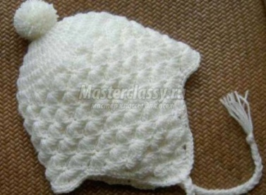

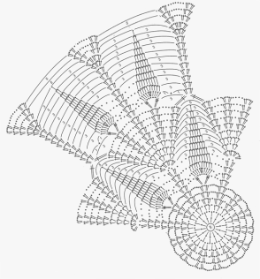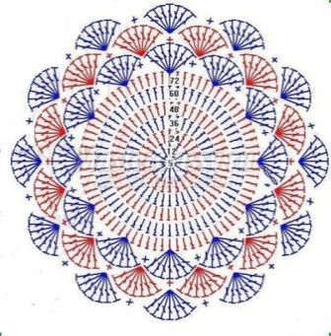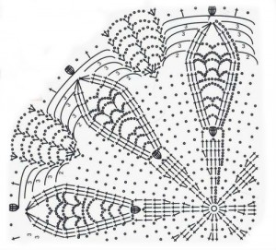

а б в

Ответ:_____________________________________________
14. задание: рассказать, что означает запись
1,2,3,4,5 – 10 раз
15. задание: (практическая работа) посмотрите на образец: вам необходимо связать такую же спираль:
1. связать 25 воздушных петель;
2. затем вязать в каждую петлю по 3 столбика без накида. 